Областное государственное автономное профессиональное образовательное учреждение
«Борисовскийагромеханический техникум»

Кроссворд

Тема «Шпоночные и шлицевые соединения»

по дисциплине "Техническая механика"
профессия СПО 35.02.16 «Эксплуатация и ремонт сельскохозяйственной техники и оборудования»

Составил:

студент группы №3 «Эксплуатация и ремонт

сельскохозяйственной техники и оборудования»

Сухарев Валерий Евгеньевич

Руководитель:

Рябинина Ирина Владимировна преподаватель дисциплин

профессионального цикла

Борисовка, 2021
Кроссворд
на тему «Условное изображение шпоночных и шлицевых соединений»

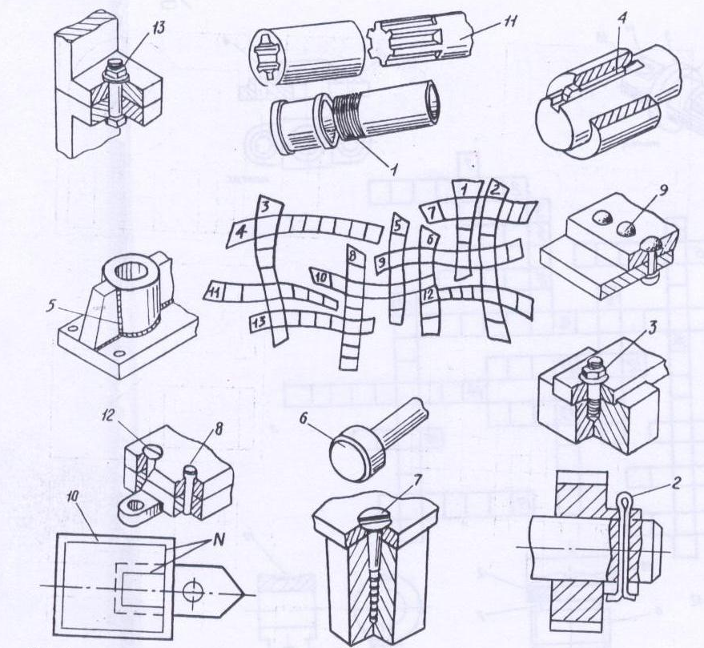

Используемая литература:

1. Вереина Л.И. Техническая механика. ― М.: Изд. центр «Академия»; ИРПО, 2016
2. Олофинская В.П. Техническая механика. М.: ФОРУМ: ИНФРА-М, 2009.

